BAB II

LANDASAN TEORI

Kajian Penelitian
Beberapa penelitian yang memiliki topik pembahasan yang serupa dengan yang akan penulis lakukan antara lain yaitu :
- Sistem Informasi Penjualan Rumah Bersubsidi Guna Mempercepat Pelayanan Customer pada PT Bulan Terang Utama. Fanly Suryaputra.

Penelitian ini bertujuan untuk membantu mempercepat pendataan administrasi pada PT. Bulan Terang Utama. Hasil dari penelitian ini adalah dibuatnya Sistem Infornasi Penjualan Rumah Bersubsidi yang berguna untuk mempercepat pelayanan yang disertai dengan fitur site plan yang dimana dengan fitur tersebut akan memudahkan customer untuk mengetahui letak lokasi rumah sesuai dengan blok dan nomor rumahnya.

- Sistem Informasi Perumahan Pada PT. Alrada Adisti Lobo Berbasis Website. Novaldy Yudhistira.

Penelitian ini bertujuan untuk merancang Sistem Informasi Perumahan yang ada di PT. Alrada Adisti Lobo guma memberikan pengolahan data inventori serta guna mengoptimalkan pemasaran perumahan pada PT. Adisti Lobo. Metode yang digunakan ialah observasi dan wawancara. Hasil penelitian menujukkan bahwa dengan dibuatnya Sistem Informasi ini lebih memudahkan pihak perumahan dalam melakukan pengarsipan setiap penjualan serta memudahkan dalam melakukan pemasaran.
- Sistem Informasi Penjualan Perumahan Pada PT. Primeland Reality Cabang Palembang Berbasis Android. Rahmad Juliansa.

Penelitian ini bertujuan untuk membangun Sistem Informasi Penjualan yang berbasis Android guna memudahkan konsumen untuk mengakses informasi mengenai penjualan serta sebegai sarana yang dalam mengelola data transaksi di PT. Primeland Reality Palembang yang dapat diakses melalui telfon seluler. Metode yang digunakan ialah waterfall. Pada penelitian ini penulis belum menambahkan fitur cek kelemgkapan pengajuan KPR untuk Sistem Informasi yang akan dibuatnya. perlunya fitur cek kelengkapan berkas KPR adalah untuk membantu customer dalam melengkapi persyaratan ketika akan melakukan pembayaran KPR. Hasil yang didapat dari adanya penelitian yang dilakukan oleh penulis ialah Sistem Informasi Penjualan pada PT. Primeland Realty yang memudahkan perusahaan untuk menyebarkan informasi perumahan baru dan memudahkan pembeli melihat produk rumah tanpa harus mendatangi tempat perumahan.

Sistem informasi Penjualan
Pengertian Sistem Informasi Penjualan menurut Nore (2013) sistem informasi penjualan merupakan suatu sistem yang berfungsi untuk mengolah data terkait dengan kegiatan penjualan baik dari transaksi pembelian sampai transaksi penjualan yang digunakan untuk kegiatan penjualan.

XAMPP
Bunafit (2008) Mengatakan bahwa Xampp adalah suatu paket web server yang banyak dipakai untuk windows berkat kemudahan instalasinya. Rangkaian atau bundle program open source itu terdiri dari server web Apache, basis data MySQL dan interpreter PHP. XAMPP berfungsi sebagai localhost atau server yang berdiri sediri yang terdiri atas program Apache HTTP Server, MySQL database dan penerjemah Bahasa yang ditulis dengan Bahasa pemrograman PHP dan Perl.
Nama XAMPP merupakan singkatam dari X (tempat sistem operasi apapun), Apache, MySQL, PHP dan Perl. Program ini tersedia dalam General Public Licese dan bebas, merupakan web server yang mudah digunakan yang dapat melayani tampilan halaman web yang dinamis.

MySQL
MySQL adalah database server yang berada dibawah lisensi General Public License (GPL) yang bersifat open source. MySQL dapat berjalan stabil di berbagai sistem operasi antara lain yaitu Windows, Linux, FreeBSD, Mac Os X Server Solaris, Amiga dan masih banyak lagi. Karena adanya API (Application Programming Interface) dapat membuat MySQL menjadi dibuat oleh berbagai macam aplikasi-aplikasi komuter yang dapat mengakses basis data MySQL.

PHP
Menurut Arief (2011) PHP adalah Bahasa server-side-scripting yang menyatu dengan HTML untuk membuat halaman web yang dinamis. PHP merupakan server-side-scripting maka sintaks dan perintah PHP akan dieksekusi deserver yang hasilnya akan dikirim ke browser dengan format HTML.
Sedangkan menurut Nugroho (2006) PHP merupakan Bahasa permrograman yang tertanam dalam html untuk dieksekusi dan bersifat server side. PHP merupakan produk open source yang dapat diubah dan didistribusikan secara bebas.
PHP dapat berjalan di berbagai web server selain itu PHP juga dapat berjalan di banyak sistem informasi. PHP dibangun sebagai modul web server apache dan sebagai binaey yang dapat berjalan sebagai CGI (Common Gateway Interface).

Information Oriented Flowchart (IOFC)
Information oriented Flowchart adalah suatu sistem klasik yag menyatakan mengenai sistem aliran data yang lebih menekankan pada aliran sistem informasi mulai dari awal sampai akhir. (Jogiyanto, Sistem Teknologi Informasi, 2005)
Tabel 2.1 Simbol-simbol IOFC
Simbol | Keterangan
 | Menunjukkan dokumen input, output baik untuk proses manual, mekanik ataupun komputer.
 | Menunjukkan sebagai rekapan dokumen.
 | Tempat pengolahan utama.
 | Menunjukkan pekerjaan manual.
 | Menunjukkan tempat penyimpanan sementara atau arsip.
 | Menunjukkan arus dari proses
 | Sebagai penghubung kehalaman yang masih sama atau ke halaman yang lain.

Data Flow Diagram (DFD)
Suatu model logika data atau proses yang dibuat untuk menggambarkan dari mana asal data dan kemana tujuan data yang keluaran dari sistem, dimana data disimpan, proses apa yang menghasilkan data tersebut dan interaksi antara data yang tersimpan dan proses yang dikenakan pada data tersebut. (Kristanto, 2003)
Tabel 2.2 Simbol-simbol Data Flow Diagram
Simbol | Keterangan
 | Menunjukkan dokumen input, output baik untuk proses manual, mekanik ataupun komputer.
 | Symbol yang menggambarkan sumber dan tujuan.
 | Simbol untuk penyimpanan kedalam tabel.
 | Arah aliran data

Entity Relationship Diagram (ERD)
Brandy (2010) mengatakan Entity Relationship Diagram (ERD) merupakan teknik yang digunakan untuk memodelkan kebutuhan data dari suatu organisasi, biasanya oleh system analys dalam tahap analisis persyaratan proyek pengembangan sistem. komponen utama dalam permodelan sistem ERD antara lain yaitu:
- Entitas
Entitas adalah sesuatu yang dapat digambarkan oleh data. Entitas juga dapat diarttikan sebagai individu yang mewakili sesuatu yang nyata dan dapat dibedakan dari sesuatu yang lain. (Fathansyah, 2012)
- Atribute
Atribut merupakan pendeskripsian karakteristik dari entitas. Atribt digambarkan dalam bentuk lingkaran atau elips. Atribut yang menjadi kunci entitas atau key diberi garis bawah.
- Relasi
Relasi menunjukkan adanya hibungan diantara sejumlah entitas yang berasal dari himpunan entitas yang berbeda. Relasi digambarkan dalam bentuk abangyn datar belah ketupat.
- Kardinalitas
Kardinalitas relasi menunjukkan sebuah maksimum entitas yang dapat berelasi dengan entitas pada himpuan entitas lain berikut adalah macam macam kardinalitas:
- One to One
Yang berarti setiap entitas pada hipunan entitas A berhubugan dengan paling banyak satu entitas ke himpunan entitas B.
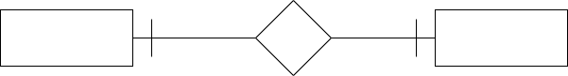
Gambar 2.1 Simbol One to One
- One to Many atau Many to One
Yang berarti setiap entitas pada himpunan entitas A dapat berhubungan dengan banyak entitas pada himpunan entitas B, tetapi tidak sebaliknya.
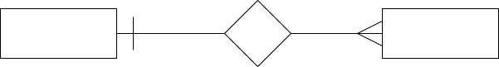
Gambar 2.2 Simbol One to Many atau Many to One
- Many to Many
Yang berarti setiap entitas pada himpunan entitas A dapat behubungan dengan banyak entitas pada himpunan entitas B begitu pula sebaliknya.
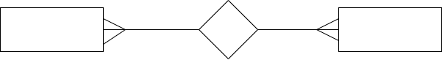
Gambar 2.3 Simbol Many to Many

Flowchart
Bagan alir (flowchart) adalah bagan (chart) yang menunjukkan hasil (flow) didalam program atau prosedur sistem secara logika. Bagan alir digunakan terutama untuk alat bantu komunikasi dan untuk dokumentasi. (Jogiyanto, Analisis dan desain Ed ke tiga, 2005)
Tabel 2.3 Simbol-simbol Flowchart
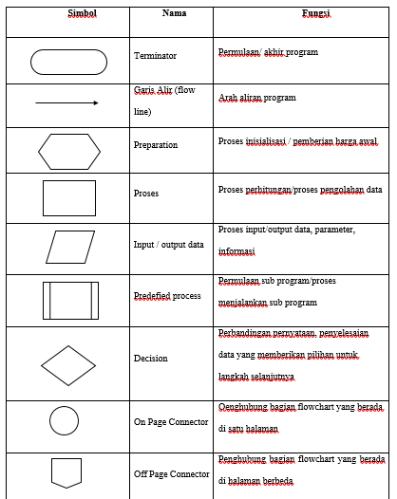

Database
Database adalah suatu perorganisasian sekumpulan data yang saling terkait sehingga memudahkan aktivitas untuk memperoleh informasi. Basis data dimaksudkan untuk saling mengatasi problem pada sistem yang memakai pendekatan berbasis berkas. (Kadir, 2014)
Ada pendapat lain dari (Pratama, 2014) yang mengatakan bahwa elemen basis data pada sistem informasi berfungsi sebagai media untuk menyimpan datadan iformasi yang dimiliki oleh sebuah sistem informasi yang bersangkutan. Setiap aplikasi dan sistem yang memiliiki data didalamnya dengan disertai proses manipulasi data berupa insert delete edit update, pasti memiliki sebuah basis data

